Макрофера 1.
«Донбасс – мой родной край»
Микросфера «Я – житель Донбасса»

Тема 3. Семья – основа будущего общества.
Что является опорой в жизни каждого человека?
Зачем люди создают семью?
Какую роль выполняет семья в обществе?
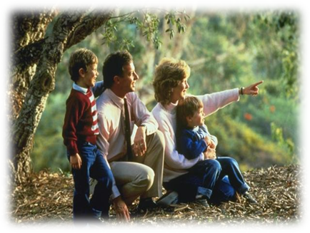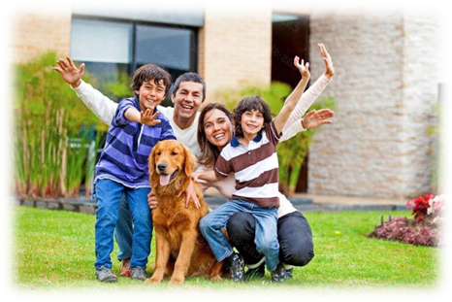
Мудрые люди говорят: «Любая дорога начинается с первых шагов, здание — с фундамента, а человек становится человеком только в семье».
Советуем запомнить!!!
Семья — самое главное в жизни человека, самое дорогое, то, что придает ему силы. Она является обязательной частью любого общества, любого государства.
Семья
- Рождение детей
- Воспитание нового поколения
- Ведение общего хозяйства, взаимная материальная помощь
- Физическая, экономическая, психологическая защита
- Эмоциональная разрядка (получение и отдача любви, тепла, ласки)
Это интересно!!!
Жила-была на свете семья. Она была непростая. Более ста человек насчитывалось в этой семье. И занимала она целое село.
Так и жили всей семьей и всем селом. Вы скажете: ну и что, мало ли больших семейств на свете. Но дело в том, что семья была особая — мир и лад царили в той семье и, стало быть, в селе. Ни ссор, ни ругани, ни драк и раздоров.
Дошел слух об этой семье до самого владыки страны. И решил он проверить, правду ли молвят люди.
Прибыл он в село, и душа его возрадовалась: кругом чистота, красота, достаток и мир. Хорошо детям, спокойно старикам. Удивился владыка. Решил узнать, как жители села добились такого лада. Пришел к главе семьи: расскажи, мол, как ты добиваешься такого согласия и мира в твоей семье. Тот взял лист бумаги и стал что-то писать. Писал долго — видно, не очень силен был в грамоте. Затем передал лист владыке. Тот взял бумагу и стал разбирать каракули старика, разобрал с трудом и удивился. Три слова были начертаны на бумаге: ЛЮБОВЬ, ПРОЩЕНИЕ и ТЕРПЕНИЕ. И в конце листа: СТО РАЗ ЛЮБОВЬ. СТО РАЗ ПРОЩЕНИЕ, СТО РАЗ ТЕРПЕНИЕ.
Прочел владыка, почесал, как водится, за ухом и спросил:
— И все?
— Да, — ответил старик, — это и есть основа жизни всякой хорошей семьи. — И, подумав, добавил:
-И МИРА тоже.

Права и обязанности супругов
1.Право выбора супругами фамилии.
2.Право владеть и распоряжаться совместной собственностью.
3.Свобода выбора рода занятий, профессии.
4.Брачный договор.
5.Супруги обязаны строить взаимоотношения на основе взаимоуважения и взаимопонимания.

6.Вопросы материнства, воспитания детей решаются совместно.

Но не все семьи выполняют свои обязанности. Существуют и неблагополучные семьи. Что же это за семьи?
В неблагополучных семьях злоупотребляют спиртными напитками, а способы воспитания детей жестокие, грубые, унижающие человеческое достоинство. В таких случаях мы говорим, что семья не выполняет своих обязанностей ни перед своими родными и близкими, ни перед государством. А значит, нарушает Основной закон нашего государства — Конституцию ДНР.
Советуем запомнить!!!
Брак (брачный союз) — постоянный союз мужчины с женщиной с целью создания семьи и продолжения рода».
Люди, состоящие в браке, называются супругами или супружеской парой. Мужчина — муж или супруг, женщина — жена или супруга.
Словарь Брокгауза и Ефрона
В каждой семье, с ее принципами и взглядами, складывается своя модель взаимоотношений. В ее основу входит воспитание, жизненный опыт, профессиональные особенности. Существующие типы семейных отношений разделяются на диктат, сотрудничество, опеку, невмешательство.
Диктат. Авторитет родителей подавляет, игнорирует интересы детей. Отмечается систематическое унижение взрослыми собственного достоинства младших родственников. Исходя из своего опыта, родители принудительно, в жесткой манере диктуют свои условия жизни, поведения, морали. Любые проявления инициативы, собственного мнения гасятся на корню. Часто эмоциональное насилие над детьми переходит в физическое.
Сотрудничество. Семья, сплоченная общими интересами, взаимовыручкой. Принимаются совместные решения в тех или иных ситуациях. Обговариваются причины возникших конфликтов и пути выхода из них. Родители, дети способны преодолеть собственный эгоизм ради общих целей. Способность идти на компромиссы, преодоление индивидуализма – основы семейных отношений в этой модели.
Опека. Чрезмерная забота родителей делает детей в такой семье инфантильными, безразличными. Взрослые, вкладывая в свое потомство материальные и моральные ценности, ограждают их от повседневных проблем. Дети, вырастая, не умеют строить отношения со сверстниками, коллегами. Не могут самостоятельно действовать, без согласия, поощрения, помощи родителей.
Невмешательство. Независимое друг от друга сосуществование взрослых и детей. Политика невмешательства во все сферы жизни. Обычно психология семейных отношений в этой модели – пассивное безразличие к мыслям, поступкам, целеустремлениям своих детей. Это происходит от неумения и нежелания взрослых становиться мудрыми родителями.
Права несовершеннолетнего ребенка в семье
--- право ребёнка жить и воспитываться в семье;
--- право знать своих родителей, право на их заботу о себе;
--- право на совместное с ними проживание;
--- право общаться с обоими родителями, другими родственниками;
--- право на имущество.
Все мы мечтаем создать счастливую семью. А «строительным материалом», из которого будет состоять наш дом, нашими «кирпичиками» могут стать:
Традиции. Любая семья должна придерживаться традиций, которые передаются из поколения в поколение. Например, традиции праздновать дни рождения и другие замечательные даты, отмечать общенародные праздники и т. д.
Взаимопомощь. В семье должно быть взаимное уважение взрослых и детей. Начинается оно с общения, задушевных бесед, помощи друг другу.
Дружба. Она воодушевляет и окрыляет, дает каждому члену семьи почувствовать себя счастливым.
Трудолюбие. Любовь к труду прививается с детства в кругу семьи. Без трудолюбия невозможно стать настоящим человеком. Благодаря трудолюбию семья живет долго и счастливо.
Здоровье. Это одна из важнейших жизненных ценностей. «Все в твоих руках», — утверждал один мудрец. Человек выбирает тот образ жизни, который обеспечит здоровье и счастье всем членам семьи.
Красота. Человек всегда стремился к прекрасному и эстетичному.
Чистота. Это залог здоровья и необходимое условие комфорта. Чтобы в доме было тепло и уютно, нужен элементарный порядок.
Понимание. Для человека важны хорошие отношения с каждым членом семьи. Стремление к пониманию друг друга — основа любой семьи: «Счастье — это когда тебя понимают».
Уважение. Уважение к другому человеку, к его переживаниям — ведущее требование взаимоотношений между людьми, в том числе между членами семьи.
Любовь. Любить — значит понимать друг друга с полуслова, с полувзгляда, жить дружно и счастливо. «Тайна сия велика есть», — говорили древние о любви.
Тест-игра
— Нарисуйте дом с условным обозначением комнат. В каждой комнате вы должны «поселить» одного вашего родственника: отца, мать, брата, сестру и др.
Цвет комнат определяется отношением ученика к данному члену семьи. Доброе, положительное отношение обозначается светлыми тонами, и, напротив, более темными тонами ребенок раскрашивает комнаты тех членов семьи, отношения с которыми у него не ладятся, напряженные. Краски темнеют по мере ухудшения
Это важно знать!
Секреты счастливой семьи
Счастливая семейная жизнь, отношения выстраиваются обоими супругами. В причинах ссор, конфликтов виновны и муж, и жена. Не стоит строить иллюзий, идеализировать брак. Семья – это всегда проблемы, кризисные моменты, обиды. Необходимо учиться прощать друг друга, с пониманием и терпением относиться к привычкам, убеждениям. особенности семейных отношений Счастливая семья решает возникшие проблемы вместе, сообща. Супруги учатся искать компромиссы. Секрет счастья не в избегании конфликтов, а в их осознании и мирном решении. Не умалчивать обиды, а больше разговаривать и пытаться понять другую точку зрения. Ссориться, ругаться, но всегда возвращаться к миру и гармонии в семье. Только помощь друг другу, терпение помогут преодолеть непонимание. В счастливой семье на первом месте стоят забота и уважение. Это ежедневный труд на общее благо. Теплая похвала супруга, доброта, сострадание помогают людям преодолеть сложные жизненные ситуации. Не стоит чрезмерно опекать детей. Они тоже должны учиться на собственных ошибках. Проявлять инициативу и самостоятельность. Тем не менее помощь и взаимовыручка станут гарантом счастливых семейных отношений. Чаще гулять всем вместе, отдыхать. Выезжать на природу или пикник. Общее преодоление трудностей, совместное веселье и радость скрепят семью на долгие годы отношений.
Для семьи важно иметь общие воспоминания, традиции. Они способствуют сплочению, дружеским взаимоотношениям. Это могут быть пикники, на которых собирается вся семья. Или совместный ежегодный отпуск. Если родители и их взрослые дети живут в разных районах или городах, появляется необходимость в появлении таких традиций. Общие праздники и дни рождения проходят в приподнятом настроении. Вся семья собирается вместе, поздравляя юбиляров, украшая помещение к торжеству. Подарки – отличный повод восстановить пошатнувшиеся семейные отношения, попросить извинения или простить родственников. Все неурядицы и непонимания забываются в веселом вихре праздника.
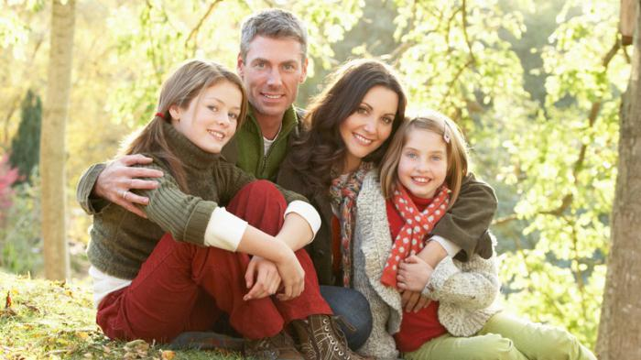
Если родители и взрослые дети живут вместе, совместный ужин может стать ежевечерней традицией. Неторопливые беседы за чашкой чая, обсуждение планов на будущее. В этом случае развитие семейных отношений, общие традиции способствуют созданию дружеских связей между родителями, детьми и внуками.

Материал для изучения http://www.syl.ru/article/167483/new_semeynyie-otnosheniya-osobennosti-semeynyih-otnosheniy

